**系统整体描述及功能**

## 系统整体结构

整个系统结构分为三层，机械室、方向盒和转辙机，机械室和每个方向盒之间的连接包括两根线或四根线，方向盒和每个转辙机之间的连接包括两根线。下面画出整个系统结构图并分别进行介绍方案。

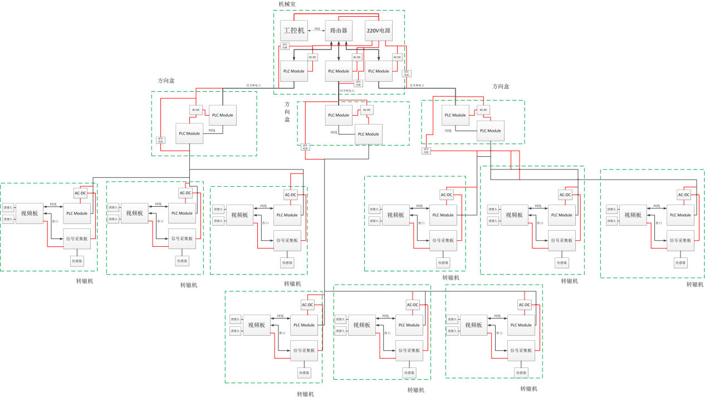

图 1 系统整体连接图

### 机械室

机械室内的部分如下图所示：

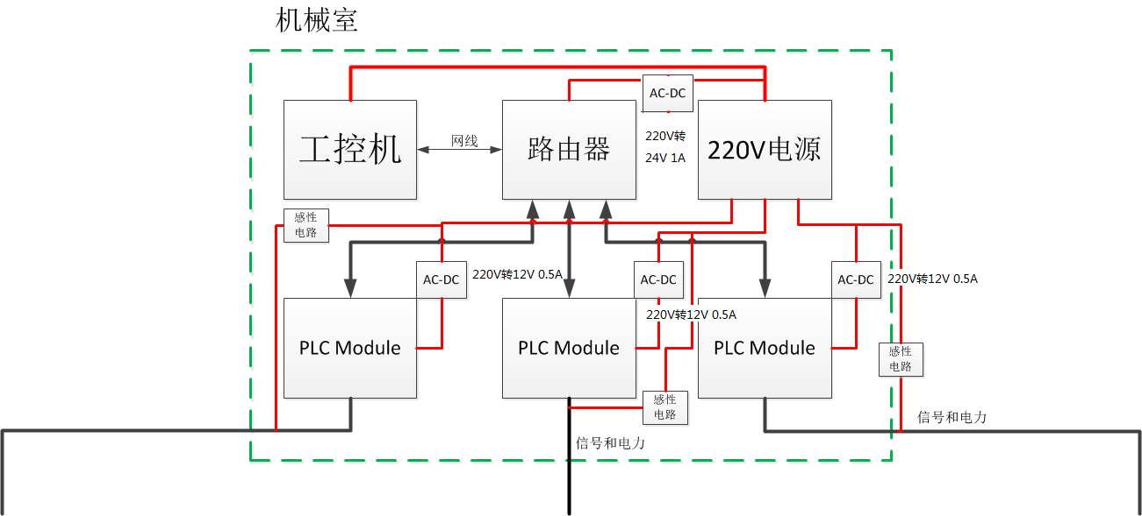

图 2 机械室内部分

机械室内的工控机暂不考虑，但是需要机械室内的工控机能够长时间稳定的运行，运行的系统是Windows XP系统，系统为32位，整个系统的开发环境是VC2008。

#### 1）路由器

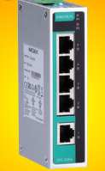

路由器选择MOXA工业交换机，交换机的以太网口数量需要根据方向盒的数量确定。该工业以太网交换机支持IEEE802.3/802.3u/802.3x，10/100M，全/半双工，MDI /MDI-X自适应RJ45端口。以5口的MOXA工业交换机为例，其技术参数如下：

输入电压：9.6-60VDC，18-36VAC（47-63Hz）

工作温度：-10-60°C

工作相对湿度：5%-95%

存储温度：-40-70°C

安装方式：导轨安装

#### 2）路由器适配器

由于路由器的输入电压在9.6-60VDC，根据功率的要求，可以选择12V 1.5A的电源模块，也可以选择24V 1A的电源模块。根据官方的推荐，我们选择24V 1A的电源模块对路由器进行供电，并且性价比较高。如下图所示：

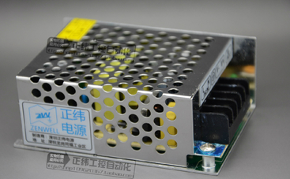

其技术参数如下：

输入电压：AC110V/220V ±15%（47~63Hz）

输出电压/电流：DC24V，可微调10%，电流0-1A

使用环境：-10°C-50°C，20%~90%无凝霜

保护功能：短路、过载、过压保护

尺寸：85*58*34mm（L*W*H）

#### 3）PLC Module

PLC Module主要采用电力载波技术在供电线上传输数据信号。我们选择的PLC Module是由深圳市智德精科技有限公司公司生产，功率在3瓦，工作电压12V，用于电力载波的信号传输。 如下图所示：

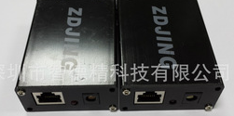

其技术参数如下：

（目前技术参数还没有拿到，于江龙正在和深圳的那家公司沟通）

#### 4）PLC Module适配器

PLC Module适配器用来从220V交流电取电并转换为12V直流电给PLC Module供电。由于PLC Module的功率在3W，因此选择稳压直流电源 12V 500mA的电源模块就可以满足要求。在机械室内我们选择这款AC_DC稳压模块给PLC Module供电。

如下图所示：

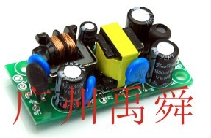

其技术参数如下：

输入电压：交流AC85-265V 50/60Hz

输出电压：直流DC 12V（±0.2V），输出电流 0.5A

输出纹波：150mv

体积：50*24*20（单位mm）

使用环境温度：-20-60℃

相对湿度：40%-90%

#### 5）感性电路

感性电路的存在是为了隔离高频信号数据，通过正常的220V 50Hz的交流电。具体电路需要与深圳的厂家进行沟通，目前在传输的过程中不加入电感也能进行正常的传输。感性电路的具体电感值还需要根据实际情况来定。

目前暂定用PLC专用滤波器来隔离高频信号数据，如下图所示：

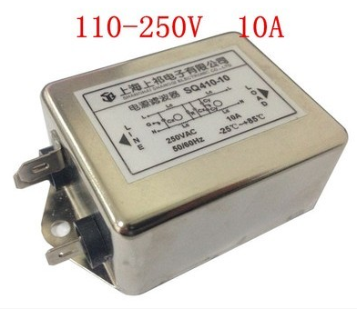

其具体参数如下所示：

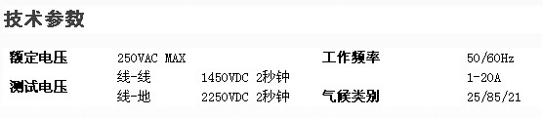

#### 6）总结

以上就是机械室内的主要硬件组成部分。上位机软件上的具体功能见软件功能部分。

### 方向盒

方向盒内的部分如下图所示：

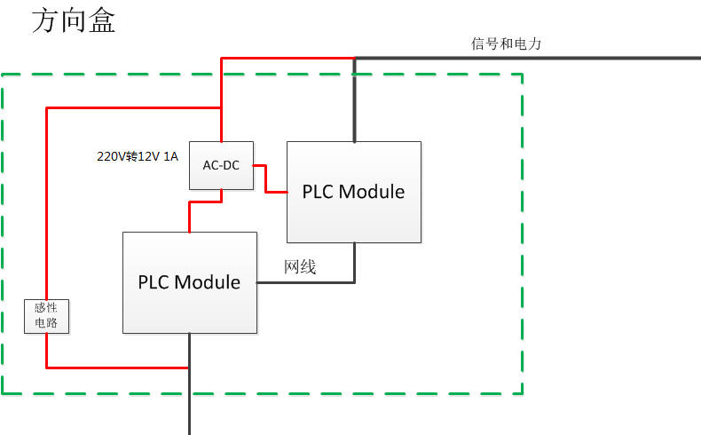

#### 1）PLC Module

方向盒中的PLC Module和机械室内的PLC Module一样，详见机械室内的PLC Module。

#### 2）PLC Module适配器

由于方向盒中有两个PLC Module共同工作，一个用来接收机械室内的信号，另一个用来传输给转辙机。两个PLC Module的功率有6W，因此选择一个12V 1A的PLC Module适配器给两个PLC Module供电，如下图所示：

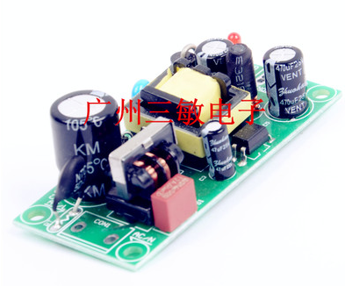

其技术参数如下：

工作温度：-20-60℃

相对湿度：40%-90%RH

输入电压：AC 85-265V 50/60Hz

输出电压：DC12V（±0.2V）

输出电流：1A

保护功能：短路、温度、过流保护

产品尺寸：66*30*21（mm）长宽高

#### 3）感性电路

感性电路与机械室内的感性电路相同。

#### 4）总结

方向盒内的硬件电路主要起中转的作用，用来把多个转辙机内的数据通过一个PLC Module传输给机械室内的PLC Module。

### 转辙机

转辙机部分是硬件的最底层，牵涉到的传感器多，连接关系复杂，需要对其进行最重要的设计。转辙机内部的连接如下图所示：

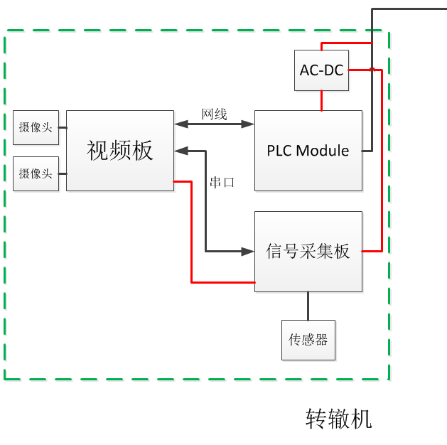

上图是转辙机内部的部件连接图，更细微的连接图如下图所示：

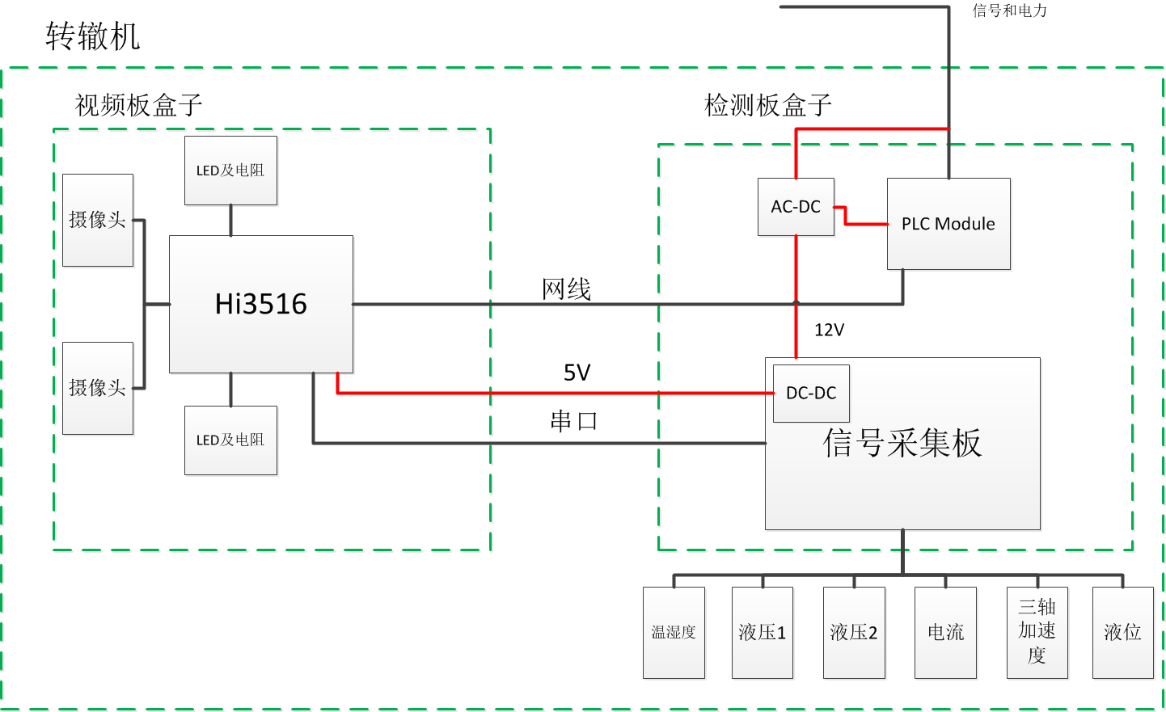

下面分别对转辙机内的各个部分进行介绍。

#### 信号采集板

信号采集板基于STM32F103单片机进行开发，上面嵌有MP1584 DC-DC转换电路，用于给视频板供电。STM32F103的晶振是8MHz，可以倍频到72MHz。通过一个GPIO与温湿度传感器进行通信，通过IIC接口与三轴加速度传感器进行通信，通过4路AD采集接口与两个液压传感器、一个电流传感器和一个液位传感器进行模拟量采集。

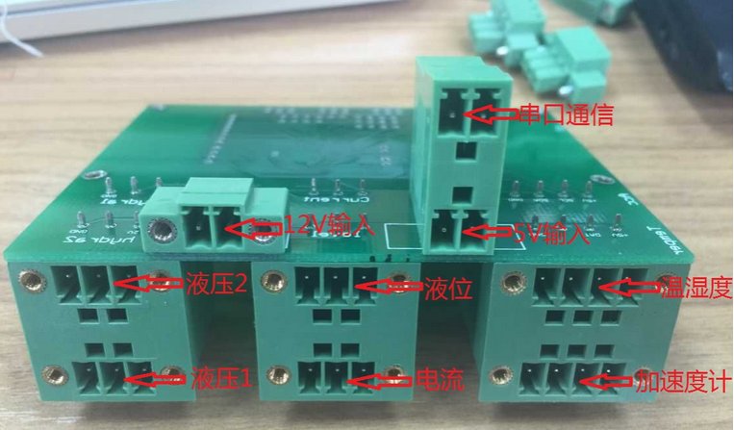

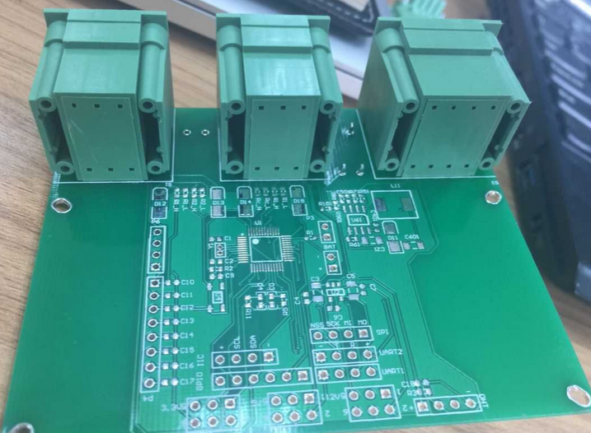

暂时还没有焊接的stm32f103电路

#### 2） 传感器选型

##### A）环境温湿度

环境温湿度传感器内置在信号采集板上，温度测量范围为-40-90（℃）温度最大误差：1℃。湿度检测范围：0-100%RH。湿度最大误差：3%RH（20%～80%RH）。

温湿度采样由分机（信号采集板和视频板统称为分机，下同）自主定时采样发送，定时间隔能够进行设定。

目前暂定的环境温湿度传感器为DHT22, AM2302，其技术参数如下：

测量范围：

温度：-40-+80℃，湿度：0-99.9%RH

精度：（25℃环境下）

温度：±0.5℃，湿度：±2%RH（10-90%RH）

分辨率：温度：0.1℃，湿度：0.1%RH

衰减值：温度：<1℃/年，湿度：<1%RH/年

传感器类型：温度：电阻式传感器 湿度：电容式传感器

工作温度范围：-40-80℃

电源：DC：3.3-5.5V

尺寸：25.3*15.3*7.8 单位：mm

采样周期：2s以上

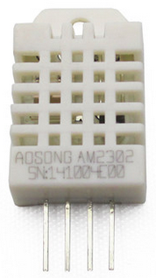

##### B）振动

三个方向的振动加速度，每个方向检测范围±8g。振动加速度取样频率100次/秒，传输频率10次/秒（每10次取一个最大值）。传感器需要内置在检测板上。

平时由分机检测振动加速度的大小，当任一加速度大于设定的门限（该门限值可以设定）时，向主机发送过车触发通知，同时开始采样振动值并发送给主机，振动结束后停止采样。

目前暂定的振动传感器是MPU6050，其主要技术参数如下：

工作电压：3.3V-5.5V

加速度测量范围：编程设定±2g、±4g、±8g、±16g，可以编程设定为三个轴都是±8g

通信方式：标准IIC通信协议

工作电流：加速度计运作电流：350uA，加速度计省电模式：20uA

工作环境温度：-40-105℃

储存环境温度：-40-125℃

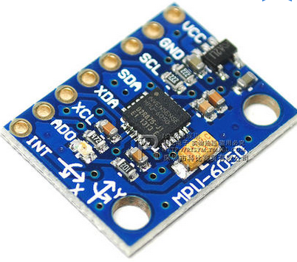

##### C）电流

交流电流1路，量程0~5A，检测误差不大于1%FS.。电流传感器选用方舟电子有限公司 FZ9-I型无源交流电流变送器，输出直流电压0~5V对应交流电流0~5A。采集板上的接口应采用高输入阻抗的缓冲放大器，不能取用传感器的电流，同时要考虑电机启动时超过5A的电流可能带来的高于5V的电压的影响。具体要求可参阅产品资料（电机交流380V，额定电流1.8A直接启动电流可能会超过10A。）

平时由分机检测电流的大小，当电流值大于设定的门限（该门限值由主机设定，初步设定为0.5A，保存在分机中）时，向主机发送道岔搬动触发通知，同时也需要通知同一个分组中的其他视频板（这些视频板与之前的视频板是在同一个组内）进行录像和拍照（同时指明是哪一路摄像头开始录像），同时开始采样液压压力值并发送给主机，电流消失后停止采样压力（同时也要通知其他分机停止录像）。

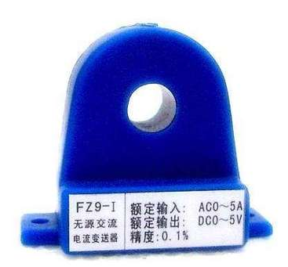

其技术参数如下：

1. 测试条件：室温25℃ 频率50Hz
2. 额定输入电流：AC0～100A各档
3. 额定输出电压：DC1～10V各档
4. 穿孔孔径：9mm
5. 精度等级：0.1级，0.5级（采用引用误差）
6. 线性度：≤0.5％FS
7. 负载能力：电压输出≥200KΩ
8. 隔离耐压：50Hz，1min，3KV
9. 温度漂移：≤±0.01％／℃
10. 响应时间：≤100mS
11. 工作温度：－40～＋70℃
12. 储存温度：－40～＋85℃

##### D）液压压力

传感器2路，暂称为定位压力传感器和反位压力传感器。传感器为3线连接，供电12-24V直流，功耗为5mA，频率响应为1KHz，输出电压0-5V，其中1V-5V对应0-25Mpa压力。要求检测误差不大于1%FS，信号采样频率25次/秒。

液压压力有电流时采样，电流低于设定值后再采样3秒。

由于液压压力有一个AD采集的端口，还有12V的供电和GND，因此液压传感器的端子为3pin。具体液压压力传感器的选择需要给出，我们好方便购买测试。

##### E）液位

液位是1路，量程为0-150mm，误差不大于2%FS。输出电压0-5V。采样频率1Hz。电源12-24V，功耗不大于0.15W。

液位采样由分机自主定时采样发送，定时间隔与拍照相同。道岔正在扳动时不采样液位、不拍照。

由于液位有一个AD采集的端口，还有12V的供电和GND，因此液位传感器的端子为3pin。具体液位传感器的选择需要给出，我们好方便购买测试。

##### F）安装尺寸

信号采集板、AC-DC和PLC Module模块需要能够安装在检测盒中。检测盒尺寸：宽90mm*长140mm*高40mm，要在里面安装信号采集板、AC-DC电源板和PLC Module模块。接线端子布置在宽90的方向上。

端子数量：温湿度传感器和三轴加速度传感器可以内置在信号采集板上。这样只剩下4个外接传感器包括一个电流传感器 2pin，两个液压压力传感器分别为3pin，共为6pin，一个液位传感器 3pin，这样4个外接传感器需要11个端子，串口通信接口要2个端子，给视频板供电为2个端子，视频板与PLC Module通信需要4个端子，还有外部电源的输入2个端子，这样一共需要21个端子。

#### 视频板

我们的视频板采用基于海思Hi3516的双路视频方案设计的视频板，视频板上运行着Linux2.6.35系统，Uboot，内核，文件系统都存储在板子的NOR FLASH中。如下图所示：

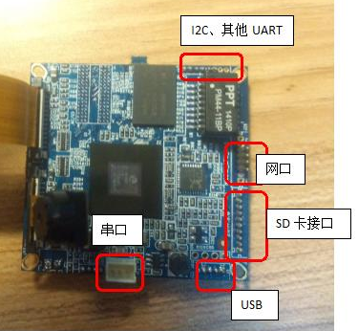

视频板需要能够检测两个位置，定位图像和反位图像，相距不大于150mm，不同时通过。可以拍图片和录像。图片格式为JPEG，像素>254/英寸（可识别精度0.1mm）。视频格式H.264，帧率不小于每秒25帧，分辨率480*480。

视频由主机指令采集和触发采集（触发采集是指当解析到传感器数据大于门限值时自动录像）。主机指令包括分机地址、定反位、动作类别共3个部分。定反位是指进行定位录像还是反位录像。动作类别包括动作录像、过车录像、实时查看录像、停止录像四种。如果检测分机向主机发出电流触发信息后收不到主机下发的动作录像指令，也可以自动进行动作录像并发送给主机，录像的定反位选择由分机保存的定反位状态决定，电流消失5s后停止录像，并且在停止的时候获取一张拍照。若检测分机向主机发出的振动触发信息后收不到主机下发的过车录像指令，也可以自动进行录像并发送给主机，录像的定反位选择由分机保存的定反位状态决定。因同一通道上会有几个分机同时录像，要考虑传输可能发生碰撞，分机能暂存没有发送出去的视频数据。

图片采用由分机自主定时拍照并传输的方式，定时间隔可由主机设定。定反位选择由分机保存的定反位状态决定，由前一个时刻转辙机扳动时的压力差确定是定位拍照还是反位拍照。

拍摄视频和照像时需对灯光的启动控制，即视频板上需要提供两路LED灯用来照明，同时灯光最好能够与摄像头同步打开和关闭。

摄像头的图像处理板应尽量减小尺寸，必须能够安装在下图所示的空间中。

长120mm

宽40mm

高

60

mm

##### Led灯

目前用的LED灯采用两个端子和一个电位器用来调节LED灯的亮度，如下图所示，还需要对LED灯的选型和PCB板进行设计。

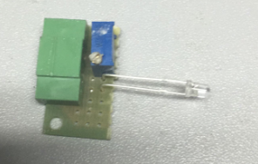

##### B）安装尺寸

摄像头的图像处理板应尽量减小尺寸，必须能够安装在下图所示的空间中。

长120mm

宽40mm

高

60

mm

摄像头的拍摄画面是下图中所示的缺口，表示杆上被拍摄面距摄像头上表面（背面）尺寸65mm（用于考虑安装空间和焦距）。

缺口大小

缺口大小

400

检查柱

表示杆



上图红线上的检查柱应提起来。应是一个落下，一个提起来。两个摄像头间距为150mm。

## 软件功能部分部分

目前软件功能部分主要分为五个部分，分别是信号采集板上的软件，视频板上的软件，PC端的软件，采集板和视频板的通信，视频板和PC端的通信。

### 信号采集板上的软件功能

|  |  |
| --- | --- |
| 序号 | 信号采集板的软件功能（具体参数要求见上述文档） |
| 1 | 采集温湿度传感器数据 |
| 2 | 采集三轴加速度传感器数据 |
| 3 | 采集电流传感器数据 |
| 4 | 采集两路液压传感器数据 |
| 5 | 采集液位传感器数据 |
| 6 | 按照通讯协议通过串口与视频板进行通信 |
| 7 | 根据视频板指令改变温湿度传感器的采集发送频率 |
| 8 | 根据视频板指令改变三轴加速度的采集发送频率 |
| 9 | 根据视频板指令改变电流传感器的采集发送频率 |
| 10 | 根据视频板指令改变两路液压传感器的采集发送频率 |
| 11 | 根据视频板指令改变液位传感器的采集发送频率 |
| 12 | 根据视频板指令设定三轴加速度的门限值 |
| 13 | 根据视频板指令设定电流的门限值 |
| 14 | 当任一加速度大于门限值后向视频板发送过车触发通知 |
| 15 | 当采样电流值大于门限值后向视频板发送道岔扳动触发通知 |
| 16 | 当采样电流大于门限值后开始采样和发送两路液压压力，在电流低于门限值后再采样3秒停止发送液压压力 |
| 17 | 当电流大于门限值时不发送采样液位数据 |

### 视频板上的软件功能

|  |  |
| --- | --- |
| 序号 | 视频板软件功能 |
| 1 | 能够进行两路视频的拍照和录像，录像格式为H.264，图片格式为JPEG |
| 2 | 能够在拍照和录像的时候对照明用的LED灯进行打开，不用的时候关闭 |
| 3 | 通过TCP/IP协议和通信协议传输视频数据、图片数据、传感器数据和接收指令 |
| 4 | 与PC端传输的数据包括哪一路视频数据，哪一路图片数据，以及温湿度数据、电流数据、三轴加速度数据、两路液压数据、液位数据 |
| 5 | 与PC端接收的指令包括选择哪一路进行录像、选择哪一路进行图片拍照，设定图片发送的时间间隔、设定温湿度传感器、电流传感器、三轴加速度传感器、液压传感器和液位传感器的采样时间间隔、设定视频板的IP、设定电流传感器的门限值、设定三轴加速度的门限值。 |
| 6 | 按照通讯协议通过串口与信号采集板进行通信，并能解析出各个传感器数据 |
| 7 | 根据指令选择哪个摄像头进行实时录像和拍照并发送数据，也能停止录像指令是由人工实时查看指令由上位机发送。不具备自主启动条件的分机，需要由具备自主启动条件的分机通知启动录像或者由主机启动录像。 |
| 8 | 根据PC指令数据设定拍照的定时间隔 |
| 9 | 根据PC指令数据与信号采集板通信设定信号采集板的相关参数，参数包括各个传感器的采样发送频率和门限值 |
| 10 | 解析出电流数据，当电流数值大于门限值时自动进行动作录像，并发送给PC，电流消失后5S停止录像，消失时刻（1s内）获取一张图片 |
| 11 | 解析出三轴加速度数据，当任一轴数值大于门限值时自动进行过车录像，并发送给PC |
| 12 | 解析出两路液压传感器数据，在动作录像时根据两路液压传感器数据的数值大小确定定位录像还是反位录像，定位压力大于反位压力进行定位录像，反位压力大于定位压力进行反位录像。同时还要记忆当前是正位还是反位，用来后续的定时拍照。 |
| 13 | 能够与其他视频板进行通信，当该视频板解析出的电流数据大于门限值时也能通知其他视频板进行动作录像。（最好是能够建立分组） |

### PC端的软件功能

1开发要求

编程环境 VC2008

编程语言C++/C

系统 Windows XP 32位

2 测试参考界面如下图所示。

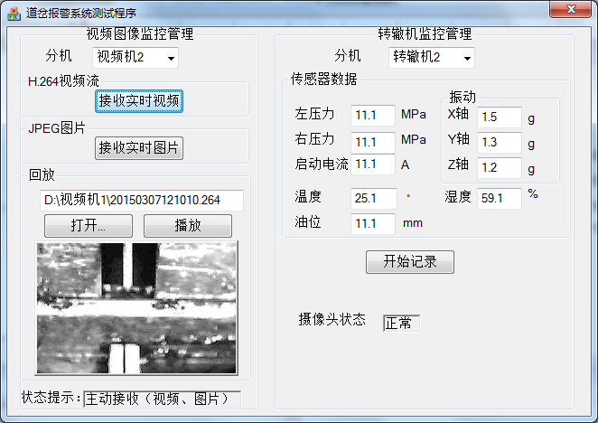

3软件要求

3.1主机道岔报警系统测试程序的界面对视频图像的监控管理的要求。

1）主机道岔报警测试程序对H.264格式的视频要求

（1）能够被动接收和主动请求接收视频分机传送上来的数据，并对视频数据进行解码、播放及视频流数据的存储；

（2）能够对指定目录下的视频进行播放；

（3）要求H.264视频只包含黑白视频信息，不包含彩色信息，同时要去掉音频信息。

2）主机道岔报警测试程序对JPEG格式图像要求

（1）能够被动接收和主动请求视频分机传送上来的图像数据，并对图像数据进行解码、查看和图像帧数据的存储；

（2）能够对指定目录下的图像进行查看；

（3）要求图像数据只包含黑白图像数据，不包含彩色信息。

3.2主机道岔报警系统测试程序的界面对转辙机监控管理的要求。

能够接收转辙机传送过来的左压力、右压力、启动电流、X轴振动、Y轴振动、Z轴振动、温度、湿度和油位模拟量数据的显示。

对传送过来的数据记录成文件，可通过Excel打开，并绘制对应模拟量曲线。

4接口要求

1）通讯协议为TCP/IP；

2）转辙机分机、视频分机要求为客户端，主机道岔报警测试程序为服务器；

3）接口协议：具体参考附件1《信号集中监测系统与道岔缺口系统接口协议》和附件2《道岔缺口综合监测系统技术规范》

4）提供完整的通讯接口协议说明。

具体电脑端的软件功能如下：

|  |  |
| --- | --- |
| 序号 | 电脑端软件功能 |
| 1 | 能够对视频板的IP地址进行设定和视频板分组设定 |
| 2 | 对于视频，能够被动接收和主动请求接收视频分机传送上来的数据，并对视频数据进行解码、播放及视频流数据的存储 |
| 3 | 能够对指定目录下的视频进行播放； |
| 4 | 要求H.264视频只包含黑白视频信息，不包含彩色信息，同时要去掉音频信息。 |
| 5 | 对于图片，能够被动接收和主动请求视频分机传送上来的图像数据，并对图像数据进行解码、查看和图像帧数据的存储； |
| 6 | 能够对指定目录下的图像进行查看 |
| 7 | 要求图像数据只包含黑白图像数据，不包含彩色信息。 |
| 8 | 能够接收转辙机传送过来的左压力、右压力、启动电流、X振动、Y轴振动、Z轴振动、温度、湿度和油位模拟量数据的显示。 |
| 9 | 对传送过来的数据记录成文件，可通过Excel打开，并绘制对应模拟量曲线。 |
| 10 | 按照通信协议，能够发指令对视频板和信号采集板程序中的相关参数进行设定 |

### 4、信号采集板和视频版的通信

视频板和信号采集板之间的通信采用串口协议进行通信，

波特率为：115200

数据位：8位

奇偶校验：无

停止位：1位

具体的数据协议如下图所示：

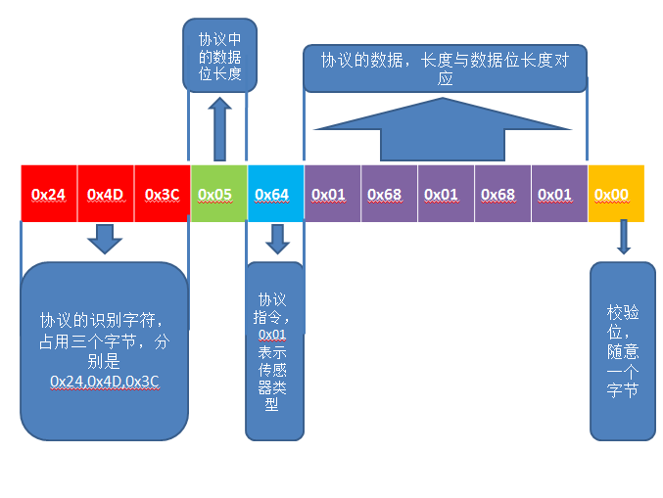

目前整理的传输数据和指令如下表所示：（蓝色的协议指令表示当前传输的数据种类或设定某个参数种类，数据为1个字节）



### 5、视频板与PC端的通信

视频板通过采用TCP/IP协议与PC端进行通信，具体的通信协议另一个公司的PC端编程人员正在整理。